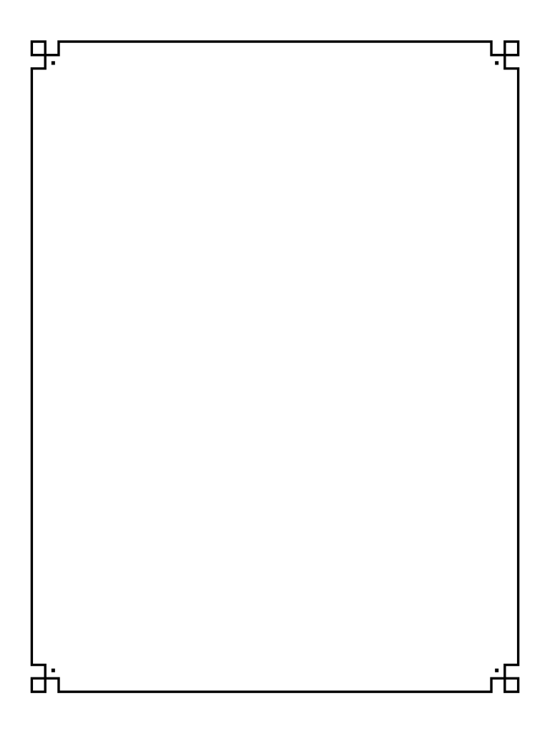
ĐẠI HỌC QUỐC GIA THÀNH PHỐ HỒ CHÍ MINH
TRƯỜNG ĐẠI HỌC BÁCH KHOA
KHOA ĐIỆN ĐIỆN TỬ
-------------------------------

BÁO CÁO BÀI TẬP LỚN
MÔN: Điện tử ứng dụng
Đề tài: Cân tiểu ly
GVHD: Nguyễn Trung Hiếu

Mục lục

I. Giới thiệu đề tài 3
1/ Lý thuyết 3
1.1/ Strain gauge & Loadcell 3
1.2/ Cân tiểu ly 5
2/Đặc tả hệ thống…………………………………..............6
II. Thiết kế 7
1/ Phần cứng 7
1.1/ Block diagram 7
1.2/ Tính toán thông số và lựa chọn linh kiện 7
2/ Phần mềm 12
2.1/ Lưu đồ giải thuật 12
2.2/ Code 13
III. Thực hiện mô phỏng 12
1/Mô phỏng bằng proteus 19
2/Mạch thực tế thi công 19
IV. Tài liệu tham khảo 20

- Giới thiệu đề tài

1/ Lý thuyết

1.1/ Strain gauge & Loadcell
*Strain gauge
- Chức năng: Strain gauge là tên gọi của một loại cảm biến đo độ biến dạng, có giá trị điện trở thay đổi khi có lực tác dụng vào.
- Cấu tạo: mỗi Strain Gauge cấu tạo bởi một lá kim loại được cách điện bởi một chất nền dẻo (phần màu vàng trong hình ), cấu tạo này còn được gọi là lá điện trở. Hai dây dẫn ở phần cuối của lá điện trở sẽ truyền dòng điện về máy đo và khi bề mặt của cảm biến giãn ra hoặc co lại, thì sự thay đổi điện trở sẽ được ghi lại.
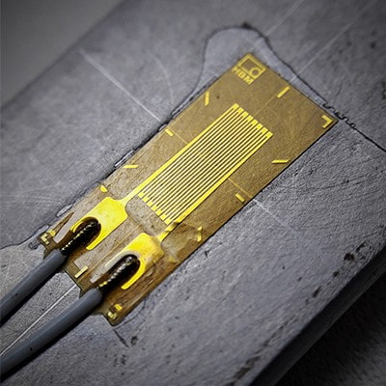

- Hoạt động: nguyên lý hoạt động của cảm biến lá strain gauge dựa trên đặc tính chung của kim loại, đó là điện trở của kim loại sẽ thay đổi khi có biến dạng. Giá trị của điện trở tỷ lệ nghịch với diện tích mặt cắt và tỷ lệ thuận với chiều dài của vật liệu kim loại. Do đó sẽ được dán sao cho chiều dài chịu tác động nhiều nhất từ biến dạng của bề mặt. Độ biến đổi điện trở thể hiện qua công thức sau:
$$\frac{∆R}{R}=GF\frac{∆L}{L_{0}}$$
+ Độ căng $ϵ = \frac{∆L}{L_{0}}$
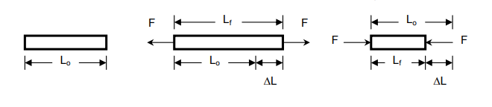
Є > 0 khi lực tác động làm giãn dây kim loại
Є < 0 khi lực tác động làm nén dây kim loại
+ Hệ số Gauge: $GF=\frac{∆R/R}{ϵ}$
Để đo chính xác giá trị biến dạng, strain gauge sẽ được dán chặt vào bề mặt cần đo. Và trong quá trình đo đạc cần lưu ý điều kiên nhiệt độ, độ nhạy nhiệt độ sẽ gây ra sai số khi đo. Có thể mắc thêm 1 strain gauge vuông góc cùng mặt phẳng với strain gauge dùng để đo với vai trò bù nhiệt và dùng cầu wheaston để lấy tín hiệu.
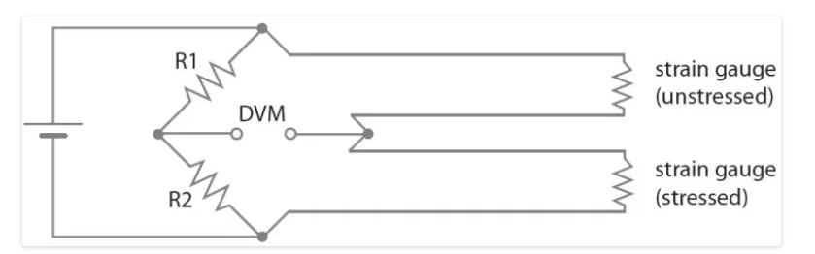
Strain gauge mắc vuông góc không gây ảnh hưởng nhiều tới số liệu đo khi có lực tác dụng vì chiều dọc của strain gauge sẽ không bị biến dạng nhiều theo bề mặt như chiều dài nên điện trở gây ra không đáng kể

*Loadcell
- Loadcell là cảm biến đo độ biến dạng có chiều đo lực tác dụng cố định theo 1 hướng.
- Cấu tạo: loadcell gồm 2 thành phần:
+ thành phần thứ nhất là các strain gauge được dán chết trên load
+ thành phần thứ hai là một thanh kim chịu tải có tính đàn hồi (load)
- Hoạt động: vì sử dụng strain gauge nên nguyên lý hoạt động áp dụng cầu Wheatstone.
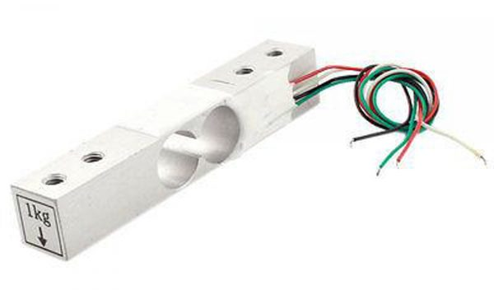

1.2/ Cân tiểu ly
- Mô tả và ứng dụng: cân tiểu ly là một loại cân điện tử có kích thước nhỏ dùng để cân các vật nhỏ. Thường thấy trong các phòng thí nghiệm hóa học để đong hóa chất.
- Chức năng: xuất giá trị cân nặng của vật với giới hạn đo là 1kg, với độ phân giải là 2mg và sai số 5mg
- Cấu tạo:
+ Đĩa cân: là một tấm kim loại hoặc nhựa thường có hình tròn, một mặt để đặt vật cân, mặt còn lại đặt gắn cảm biến.
+ Loadcell: được gắn ở mặt dưới của đĩa cân, khi có vật đặt lên sẽ bị uốn cong làm thay đổi giá trị của điện trở
+ Bộ chuyển đổi và khuếch đại tín hiệu (ADC): khuếch đại tín hiệu từ loadcell và xử lý tín hiệu analog sang tín hiệu digital và gửi về vi xử lý
+ Vi xử lý: xử lý tín hiệu gửi về từ loadcell quy đổi giá trị điện áp sang giá trị khối lướng, đọc các nút nhấn điểu khiển và xuất giá trị đo hoặc thông báo qua LCD và led.
+ LCD và led: hiện thị giá trị đo theo đơn vị khối lượng và thể hiện chức các chức năng hoặc thông báo
+ Các nút nhấn: thay đổi chế độ đo
2. Đặc tả hệ thống:
  - Description
- Hệ thống này giúp cân các vật có khối lượng nhỏ thường được dùng trong nhà bếp hoặc các phòng thí nghiệm hóa học, vật lý
  - External enviroment
- Có thể ngoài trời hoặc trong nhà (Có thể lấy nguồn điện trực tiếp từ máy tính hoặc bộ tích nguồn 5V).
*Requirement:
• Cân có tầm đo 0-1kg, độ phân giải 2mg
• Sai số (giữa giá trị thực tế và đo) ±5mg
• Màn hình hiển thị LCD giá trị cân được
• Cho phép điều khiển giá trị cân tối đa thông qua LCD và nút nhấn. Nếu khối lượng đặt vào cân lớn hơn giá trị cài đặt, báo đỏ LED

- Thiết kế

1/ Phần cứng

1.1/ Block diagram
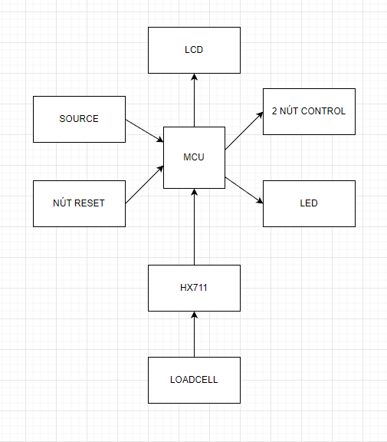

1.2/ Tính toán thông số và lựa chọn linh kiện
※Yêu cầu thiết kế: tầm đo từ 0-1kg, độ phân giải 2mg, sai số đo thực tế ±5mg
- Với tầm đo là 0-1kg, nhóm chọn loadcell YZC-131A với datasheet:
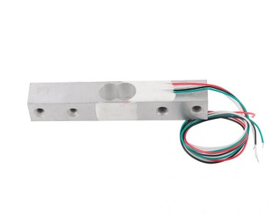
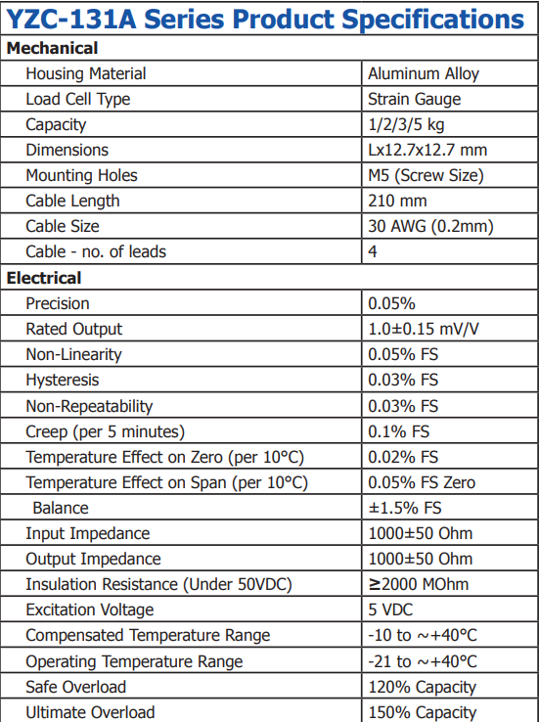
- Độ phi tuyến 0,05% FS => coi như tuyến tính
- Với nguồn cấp là 5V ta có: $V_{out max} =(1±0,15).5= 5±0,75 (mV)$
=> 1kg sẽ cho $V_{out max}$= 5mV => 2mg sẽ cho $V_{out}$= 10nV với tỉ lệ độ phân giải là $\frac{2mg}{1000g}$ =1/500000
- Bộ ADC được cấp nguồn 5V có số bit tối thiểu cần dùng là
$$B = \log_{2}{(500000)}≈19 bit$$
- Với số bit như vậy ta nên chọn ADC ngoài và nhóm chọn module HX711 có bộ ADC 24 bit
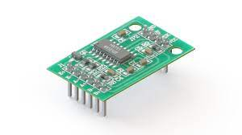

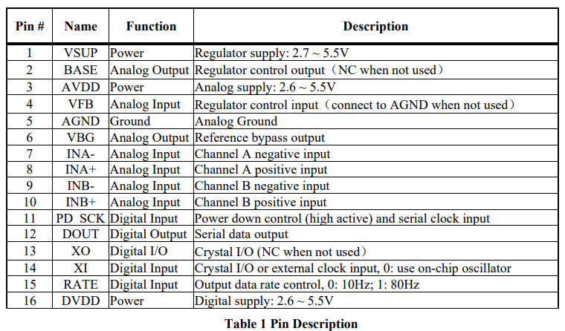
+ Channel A là ngõ vào ví sai được thiết kế để giao tiếp trực tiếp với ngõ ra vi sai của cầu cảm biến với các độ lợi từ bộ khuếch đại PGA nhiễu thấp là 128 hoặc 64. Khi cấp nguồn 5V vào pin AVDD thì tùy vào độ lợi ta có full-scale ngõ vào là ±20mV (gain: 128) và ±40mV (gain: 64)
+ Áp cấp cho module 5-10V
+ Có cả xung clock nội và xung clock ngoài, khi sử dụng xung từ bên ngoài thì bộ dao động nội tự động tắt
+ Hoạt động: Chân DOUT dùng để xuất giá trị ra cho vi xử lý theo nguyên tắc dịch từng bit khi phát hiện cạnh lên của xung clock. Xung clock được cấp bởi vi xử lý vào chân PD_SCK được dùng trong quá trình truyền dữ liệu và cài đặt độ lợi của bộ khuếch đại.
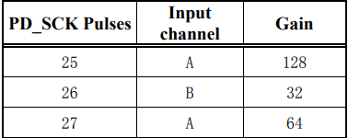

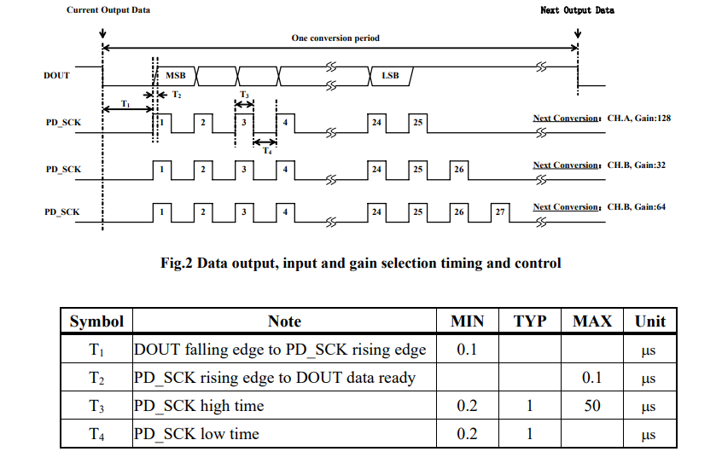
+ Nhóm chọn độ khuếch đại là G = 128, nguồn cấp là 5V và sử dụng channel A ta được:
1kg => $V_{out} = 0,64V$
2mg =>$V_{out}$ = 1.28uV (độ nhạy)
+ Độ phân giải của HX711 : Q = 5/(2^24) $≈$0..3uV < 1.28uV => Phù hợp
* Arduino Uno R3
- Thông số kỹ thuật:
+ Chip điều khiển chính: ATmega328P
+ Chip nạp và giao tiếp UART: ATmega16U2
+ Nguồn nuôi mạch: 5VDC từ cổng USB hoặc nguồn ngoài cắm từ giắc tròn DC.
+ Số chân Digital I/O: 14 (trong đó 6 chân có khả năng xuất xung PWM).
+ Số chân PWM Digital I/O: 6
+ Số chân Analog Input: 6
+ Dòng điện DC Current trên mỗi chân I/O: 20 mA
+Clock Speed: 16 MHz
*LCD 16x2
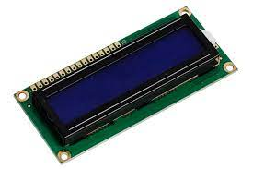
- Điện áp hoạt động là 5V.
- Kích thước: 80 x 36 x 12.
- Chữ trắng, nền xanh dương
- Có các chân để giao tiếp:
- Chân RS: Lựa chọn thanh ghi
- RS=0 (mức thấp) chọn thanh ghi lệnh.
- RS=1 (mức cao) chọn thanh ghi dữ liệu.
- Chân R/W: Chọn thanh ghi đọc/viết dữ liệu
- R/W=0 thanh ghi viết

* Gía thành sản phẩm:
Tên sản phẩm | Gía thành(VNĐ) | Link tham khảo
LCD16x2 tích hợp module chuyển đổi I2C | 80.000 | https://icdayroi.com/lcd-1602-tich-hop-san-module-chuyen-doi-i2c
Mạch chuyển đổi ADC 24bit Loadcell HX711 | 14.000 | https://icdayroi.com/mach-chuyen-doi-adc-24bit-loadcell-hx711
Cảm biến loadcell  YZC-131A | 40.000 | https://icdayroi.com/cam-bien-loadcell-1kg
Kit Arduino Uno R3 | 140.000 | https://icdayroi.com/arduino-uno-r3-smd
Những thứ khác | 40.000 | Điện trở, tụ điện, dây, ….
Tổng cộng | 314.000

2/ Phần mềm

2.1/ Lưu đồ giải thuật

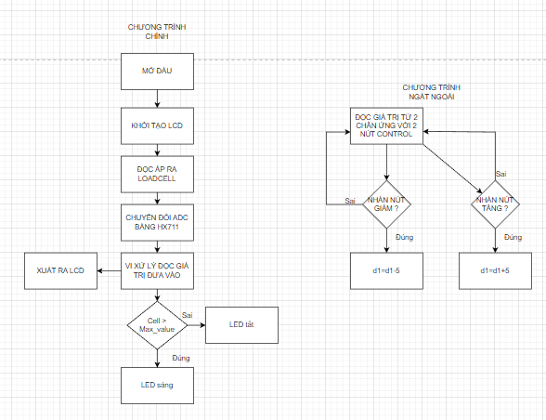

2.2/ Code

#include <LiquidCrystal.h>

#include <math.h>

LiquidCrystal lcd(7, 6, 5, 4, 10, 8);

#define DT A0

#define SCK A1

#define sw 9

#define led 11

float sample=0;

float val=0;

float count=0;

int max_value = 0;

unsigned long readCount(void)

{

unsigned long Count;

unsigned char i;

pinMode(DT, OUTPUT);

digitalWrite(DT,HIGH);

digitalWrite(SCK,LOW);

Count=0;

pinMode(DT, INPUT);

while(digitalRead(DT));

for (i=0;i<24;i++)

{

digitalWrite(SCK,HIGH);

Count=Count<<1;

digitalWrite(SCK,LOW);

if(digitalRead(DT))

Count++;

}

digitalWrite(SCK,HIGH);

Count=Count^0x800000;

digitalWrite(SCK,LOW);

return(Count);

}

void setup()

{

pinMode(2, INPUT_PULLUP);

attachInterrupt(0, turn_up_value, FALLING);

pinMode(3, INPUT_PULLUP);

attachInterrupt(1, turn_down_value, FALLING);

pinMode(led, OUTPUT);

digitalWrite(led, LOW);

pinMode(SCK, OUTPUT);

pinMode(sw, INPUT_PULLUP);

lcd.begin(16, 2);

lcd.print(" Weight ");

lcd.setCursor(0,1);

lcd.print(" Measurement ");

delay(1000);

lcd.clear();

calibrate();

}

void loop()

{

count= readCount();

float w = 2*(-(count-sample)/val);

float w1 = (round(w))/1000.0;

if (w1 > max_value)

digitalWrite(led, HIGH);

else

digitalWrite(led, LOW);

lcd.setCursor(0,0);

lcd.print("Do:");

lcd.setCursor(5,0);

lcd.print(w1);

lcd.print(" g");

lcd.setCursor(0,1);

lcd.print("Max ");

lcd.setCursor(7,1);

lcd.print(max_value);

delay (2000);

lcd.clear();

if(digitalRead(sw)==0)

{

val=0;

sample=0;

w=0;

count=0;

calibrate();

}

}

void turn_up_value()

{

delay(20);

if ((max_value < 1000)&&(digitalRead(2)==0))

max_value += 50;

lcd.setCursor(0,1);

lcd.print("Max ");

lcd.setCursor(7,1);

lcd.print(max_value);

lcd.display();

delay (1000);

}

void turn_down_value()

{

delay(20);

if ((max_value > 0)&&(digitalRead(3)==0))

max_value -= 50;

lcd.setCursor(0,1);

lcd.print("Max ");

lcd.setCursor(7,1);

lcd.print(max_value);

lcd.display();

delay (1000);

}

void calibrate()

{

lcd.clear();

lcd.print("Calibrating...");

lcd.setCursor(0,1);

lcd.print("Please Wait...");

for(int i=0;i<100;i++)

{

count=readCount();

sample+=count;

}

sample/=100;

lcd.clear();

lcd.print("Put 100g & wait");

count=0;

while(count<1000)

{

count=readCount();

count=sample-count;

}

lcd.clear();

lcd.print("Please Wait....");

delay(2000);

for(int i=0;i<100;i++)

{

count=readCount();

val+=sample-count;

}

val=val/100.0;

val=val/50000.0; // put here your calibrating weight

lcd.clear();

}

- Thực hiện mô phỏng
- Mô phỏng trên proteus

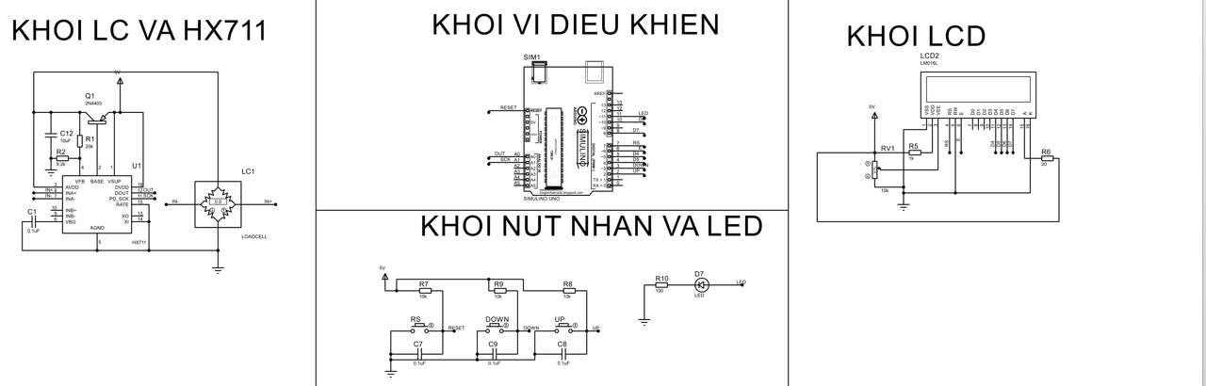
- Mạch thực tế thi công:

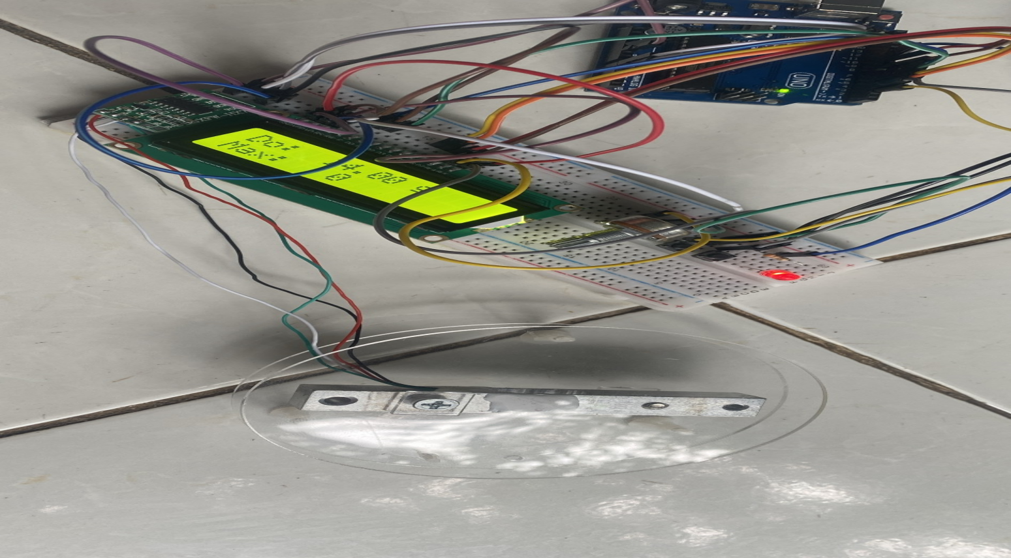
Video mạch hoạt động:
https://drive.google.com/file/d/1Qi8Ks698WEAaKDB6xXjfnV7seSJoathA/view?usp=sharing
Đánh giá: Mạch hoạt động tương đối đúng chức năng với các yêu cầu cơ bản trong phần Requirement, sai số khi đo không đúng 5mg

- Tài liệu tham khảo
https://cdn.sparkfun.com/datasheets/Sensors/ForceFlex/hx711_english.pdf
https://www.electronicoscaldas.com/datasheet/YZC-131A.pdf
https://www.thorlabs.com/images/tabimages/strain%20tutorial.pdf
http://arduino.vn/
https://dientuviet.com/can-dien-tu-dung-arduino/
https://www.circuitschools.com/weighing-scale-using-load-cell-and-hx711-amplifier-with-arduino/

